ver10019以降の物理シミュ設定について

About settings of bulletPhysicsSimulation after ver.10019.

AdditiveIKでは物理ライブラリとして外部ライブラリのbulletPhysicsを少しカスタマイズして使用しています。このドキュメントではbulletPhysicsによる物理シミュレーションを行うための設定項目などを簡単に説明します。

前置きとしての説明。

AdditiveIKには物理角度制限に関する機能がありますが、それは完全でも万能でも無く、次のような傾向から完全に逃れることは出来ません。

物理シミュの結果は表示速度依存です。

表示が遅いほど１フレーム当たりの変化が大きくなり制御が難しくなる。

表示速度が速いほど速い動きを少ない乱れで再生可能。

表示速度が遅い場合は　Speedスライダーでモーションスピードを遅くする。

さてその前置きに対してどうするかということです。

物理シミュに対する角度制限において角度自体をダイレクトに制限するとパタパタカクカクするので剛体の速度で制御する。

物理剛体設定ファイルについては、ジャンプする場合と素早く走る場合とでは別設定が好ましい。

設定を複数用意しておいてメインメニューバーの剛体設定選択メニュー(Select Rigid Menu)で切り替える。

足を高く上げて走る場合にはスカート剛体を大きくしておいて、あらかじめある程度スカートを持ち上げておく設定にする。

さてそれでは設定についての説明をします。

説明内容としては剛体パラメータ設定画面、制限角度設定画面、表示速度が異なる環境におけるそれらの設定の調整画面、剛体同士の衝突に関する設定画面についてスクリーンショットを用いて説明します。

次ページに続く

まずは剛体パラメータ設定画面について

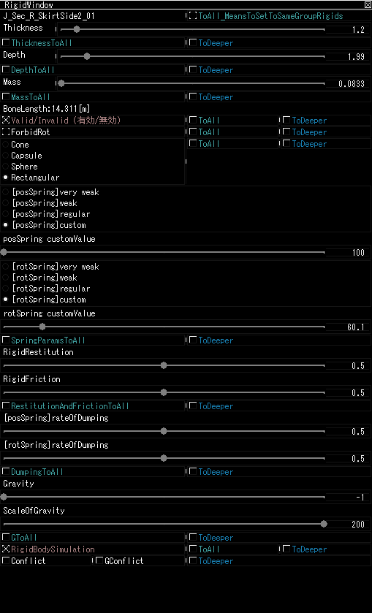

図１、剛体パラメータ設定画面

剛体パラメータ設定画面はRigidParamsプレートメニューを選択した場合に右ペインに表示されます。

設定項目はbulletPhysicsに準じています。

剛体パラメータの設定は１つ設定すればすべてに使えるわけではありません。

ばねの跳ね返りが大きい必要があるモーションや剛体が大きい必要があるモーションなどがあるので

モーションに応じて設定をして別ファイルとして保存します。

次ページへ続く

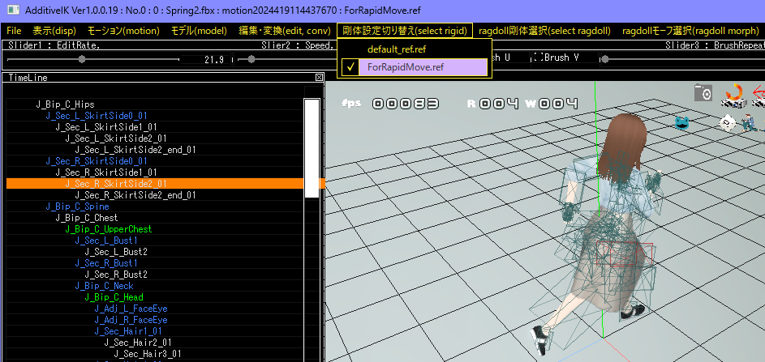

図２、剛体設定ファイルを選択

剛体設定ファイルの切り替えは図２に示すようにメインメニューバーの剛体設定切り替え(select rigid)メニューで行います。

図２でForRapidMove.refを選択していますが

この設定は足を高く上げ下げする必要がある場合に対する設定です。

素早い動き全般に対する設定ではありません。

refファイルを増やしたい場合

まずFile🡪Saveメニューで現在選択中のrefファイルと同じ内容のrefファイルを保存

保存後に保存したファイルをFile🡪Openメニューでファイル名のフィルターコンボボックスに\*.refを指定してからファイル名を選択して読み込み

上記操作をすると剛体設定切り替えメニューに増やしたrefファイル名が表示選択可能になります。

次ページへ続く

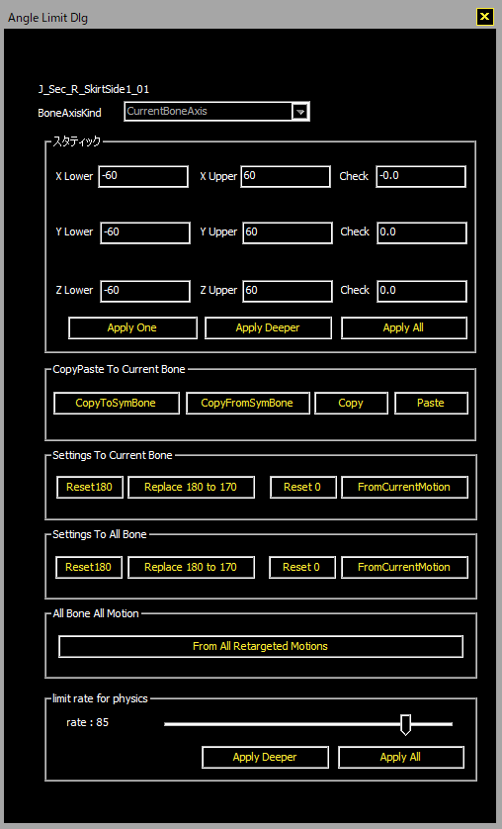

図３、制限角度設定ダイアログ

ここまでの設定のままですとスカートが暴れたり足がスカートを突き抜けたり、ヘアの動きが激しすぎたりすることがあります。

対策としてまずは制限角度を設定します。

LimitEul(リミットオイル)プレートメニューを選択すると図３のような制限角度設定ダイアログが右ペインに出ます。

制限角度については通常モーションと物理シミュとで共通の設定です。

物理シミュに対しては更にダイアログ下部にLimit rate for physicsという設定項目があります。

３Dウインドウ上の剛体の子供側のジョイントをマウスでクリックして編集する剛体を選択してから設定します。

Limit rate for physicsスライダーで制限パーセンテージを設定します。制限角度丁度で動きを止めるとパタパタしてしまうので、パーセンテージの分だけ制限角度に近づけるようにします。

次ページへ続く

剛体パラメータと制限角度を設定したら３DウインドウのLimitEulスプライトをクリックして角度制限をオンにします。物理シミュはタイムライン上部のプレイヤーボタンの中のグレーのプレイボタンを押して開始します。

剛体パラメータと剛体LimitRate設定の全体に対してスケールすることが出来るスライダーが

BulletPhysicsプレートメニューをクリックすると右ペインに出ます。

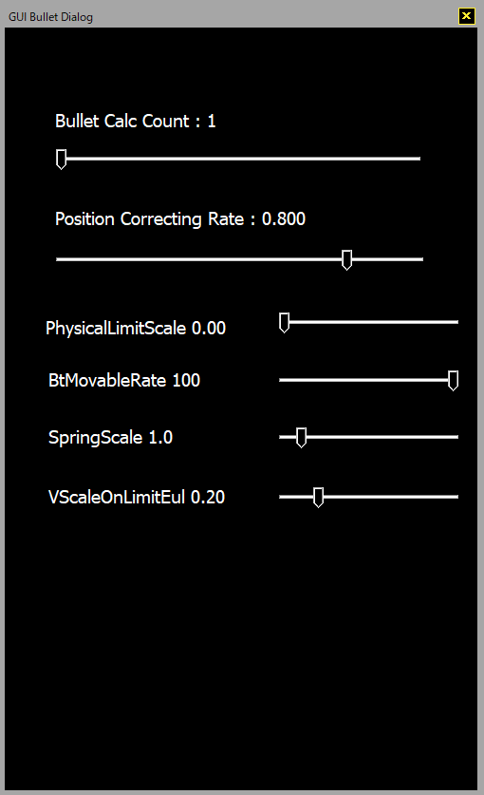

図４、BulletPhysicsプレートメニュー

図４がBulletPhysicsプレートメニューをオンにした時の右ペインウインドウです。

PhysicalLimitScale : LimitEulメニューで設定したlimit rate for physicsの設定全体に対してスケールします。

BtMovableRate: LimitEulをオンにしているときにはlimit rateに従って可動角度が制限されます。BtMovableRateは可動範囲において動きをパーセンテージで制限するためのスライダーです。

０のとき1フレーム前の姿勢のまま。１００のときシミュレーション結果の姿勢。５０のとき１フレーム前とシミュ結果の真ん中の姿勢。

SprintScale: RigidParamsメニューで設定したバネ定数全部に対してスケールします。表示が速い環境程バネ定数は小さくします。

VScaleOnLimitEul: LimitEulがオンになっているときには物理シミュ中に角度が制限角度を越えた場合にフラグが立ち速度が0.1倍(固定値)になります。VScaleOnLimitEulは可動範囲においても剛体速度をスケールするためのスライダーです。表示が遅い環境程小さく設定します。

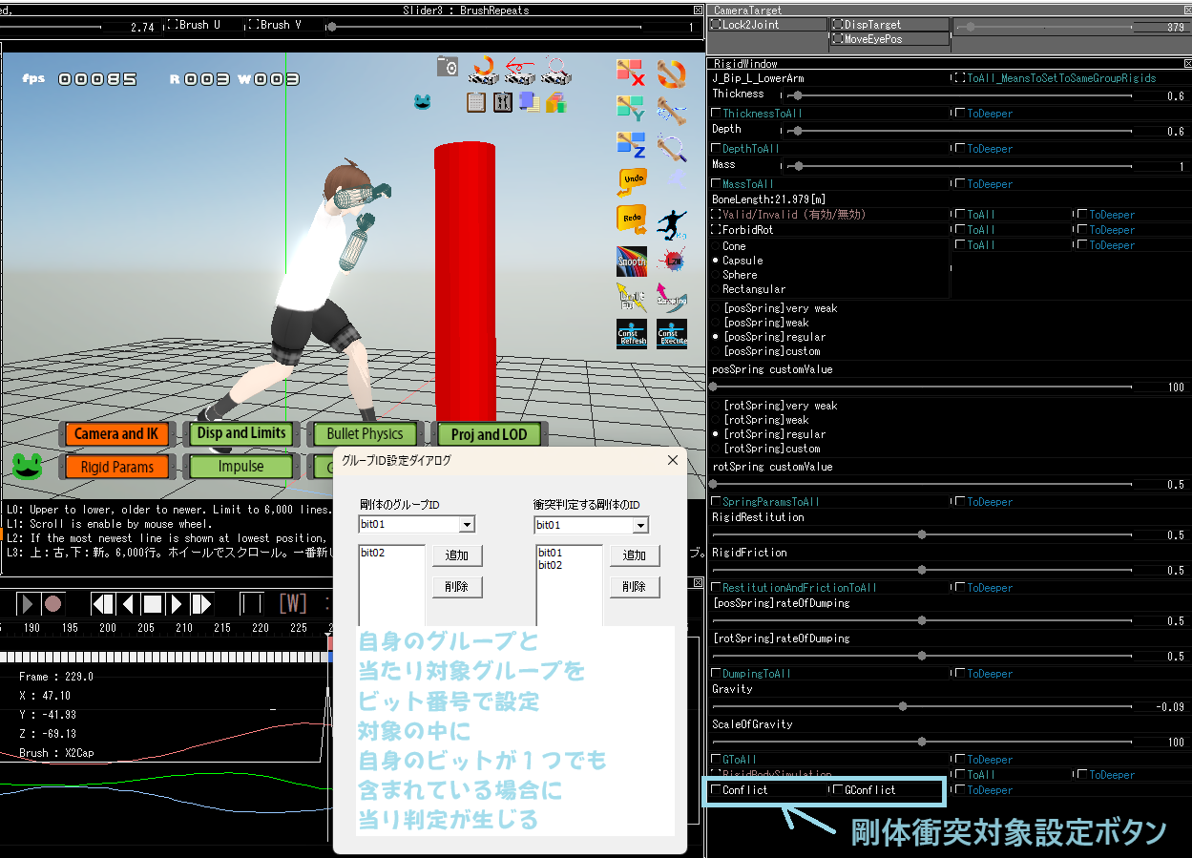

図５、物理当たり対象設定

物理シミュ時に剛体と剛体がぶつかった場合にぶつかったシミュレーションをすることが可能です。

そのためには剛体に対してグループIDを設定して、何番のグループと何番のグループが衝突判定対象かを設定しておく必要があります。

図５はRigidParamsプレートメニューをオンにした時に設定画面です。

RigidParamsダイアログの下方にConflictというボタンがありますがこのボタンが剛体同士の衝突対象設定ボタンです。

剛体衝突対象設定は剛体ごとに行いますが、ToDeeperボタンを押すことにより選択中の剛体と同じ設定を全ての子供剛体に対して行うことも出来ます。

衝突対象設定においてグループIDと対象IDはビット番号で設定します。

ビットという言葉がよく分からない人は、この場合に限りフラグと読み替えると良いかもしれません。

自身の剛体のフラグ番号と相手の剛体のフラグ番号に共通フラグがあれば、衝突の対象となります。

Conflictボタンの右横のGConflictボタンは地面オブジェクトを表示している際の地面との衝突設定です。